自学考试毕业证书现场领取防疫要求

根据广东省、珠海市新冠肺炎疫情防控指挥部工作要求，为避免人员聚集，消除隐患，现就2021年下半年自学考试毕业证书及考生档案现场领取相关事项要求如下：
一、为进一步压实疫情防控各项工作，根据市教育局规定做好围合式管理，现场领取毕业证的考生必须通过“粤省事”提供本人的健康码和行程码，接受体温检测，出示预约领取信息。
1．扫场所码，查看是否为绿码，是否有72小时以内核酸检测阴性证明；
2．查看行程卡，14天内是否有去过中高风险地区记录（以“*”为准）；
3．出示成功预约的界面信息。
注意：如健康码为红码或黄码，体温≥37.3摄氏度，行程卡带“*”号，核酸检测结果阴性时间超过72小时，无提前预约等情况均不予办理。
二、请考生务必按照预约的时间（预约网址https://jinshuju.net/f/D4ugyn，预约成功后请截图）进行领取，领取时，严格遵守疫情防控的有关规定，保持“一米线”，自觉做好防疫措施，全程佩戴口罩
请各位考生自觉遵守以上规定。

附：预约领取时间二维码（预约成功后请截图）
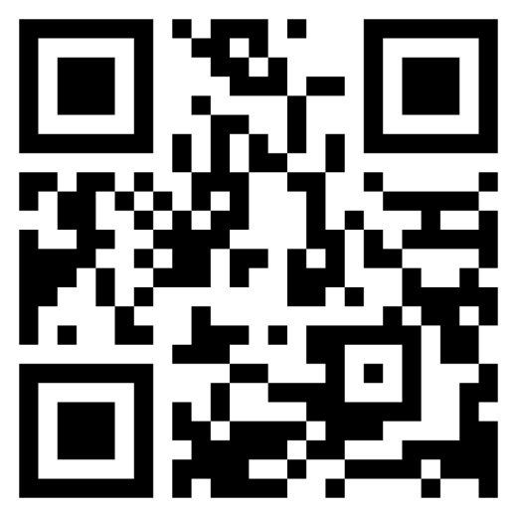

珠海市教育局
2022年5月3日

